**Dodatek č. 1 Smlouvy o dílo**

číslo smlouvy S25-036-0026

uzavřené podle§ 2586 a následujíclch zákona č. 89/2012 Sb., občanského zákoníku v platném znění

1. **Smluvní strany Objednatel**

Se sídlem: IČ:

DIČ:

**Obec Lazníčky**

Lazníčky 35, 751 25 pošta Veselíčko

00636321

CZ00636321 objednatel není plátcem DPH pro tuto zakázku

osoba oprávněná jednat ve věcech smluvních: Pavlína Kubíková, starostka obce (dále také jen jako **.objednatel")** na straně jedné

a

**Zhotovitel**

se sídlem:

**SWIETELSKY stavební s.r.o.**

Pražská třída 495/58, 370 04 České Budějovice

fakturační a korespondenční adresa: Hodolanská 413/32, 779 00 Olomouc

zastoupení ve věcech smluvních: Pavel Bohunský, DiS.a Vladimir Konečný, na základě pověření zástupce pověřený jednáním ve věcech technických: Ing. Jakub Hříva, stavbyvedoucí oblasti

IČ: 480 35 599

DIČ: CZ 480 35 599

číslo účtu: 212269343/0300, ČSOB, a.s.

e-mail: [office-olomouc@swietelsky.cz](mailto:office-olomouc@swietelsky.cz) (dále také jen jako **„zhotovitel")** na straně druhé

I. **Předmět dodatku**

Smluvní strany uzavřely dne 11.7.2024 smlouvu o dílo. Předmětem této SoD je zhotovení díla

,,111/43614, 111/43617 Lazníčky- zapravení po kanalizaci"

Strana 1 (celkem 3)

V průběhu realizace stavby nastaly takové překážky vzniklé nezávisle na vůli smluvnlch stran, vylučujlclch odpovědnost, tj. které zabraňuji nebo zpomaluji splněni závazků smluvnich stran dle čl. 5.10. smlouvy o dilo, že je nutné prodlouženi termínu provedení pracl na díle dle odst.

5.4. Z důvodu překážek a nerealizování přeložky komunikačního správce síti společnosti CETIN nelze stavbu provést úplně, funkčně a bezvadné provedeni všech stavebních a montážních prací, konstrukci, dodávek materiálů, technických a technologických zařízení, včetně všech činností spojených s plněnim předmětu smlouvy a nezbytných pro uvedeni předmětu dila do užlvání { viz. odst. 3.3.SoD). Z důvodu vzniku překážky v plnění se přeruši doba plnění a stanoví se nově

nejzazšl termín dokončení dlla uvedený v novém znění bodu 5.4.

Z důvodu změn a vzniku viceprací a méněpracl vyvolaných odlišným skutečným stavem oproti předpokladům, ze kterých vycházel projektant při zpracováni projektové dokumentace, změn potřebných k odvodnění, sanaci podkladnlch vrstev, kladení obrub a parkovaclm pruhu apod., se smluvní strany dohodly dle čl. 15.2. na uzavřeni plsemného dodatku, kterým se upravuje zněnl čl. 5, bod 5.4. a čl. 6, bod 6.1.

li.

* 1. **Doba a místo plnění se** mění následovně

5.4. Předáni staveniště před zahájenlm stavby bude provedeno bezprostředně po podpisu smlouvy, pokud se obě strany nedohodnou jinak. Zhotovitel je povinen provést dilo do **31.08.2025.** Provedenlm dila se rozumí jeho řádné ukončení a předáni a převzetí stavby. Řádným ukončením díla se rozum!, že dílo nebude vykazovat žádné vady a nedodělky bránici řádnému užívání dila.

**A**

* 1. **Cena díla** se mění následovně:

**6. Cena díla**

6.1. Smluvni strany se dohodly, že cena za dílo provedené v rozsahu uvedeném v čl. 3 této smlouvy a v terminu dle čl. 5 této smlouvy je stanovena v souladu se zákonem o cenách a činí:

|  |  |
| --- | --- |
| Původní cena díla v SoD v Kč bez DPH | 1108 000,00 |
| Dodatek č. 1 - vícepráce v Kč bez DPH | +234 021,30 |
| Dodatek č. 1 - méněpráce v Kč bez DPH | -139 855,73 |
| Dodatek č. 1 - celkem v Kč bez DPH | +94165,57 |
| **Cena stavby celkem v Kě bez DPH** | 1202165,57 |
| DPH- sazba 21% v Kč | 252454,77 |
| **Cena díla v Kč vč. DPH** | **1454620,34** |

(dále také jen jako **"cena díla").**

Strana 2 (celkem 3)

III.

Ostatní ujednáni smlouvy o dílo ze dne 11. 7. 2024 jsou tímto dodatkem č. 1 nedotčená, zůstávají v platnosti beze změny.

Tento dodatek č. 1 je vyhotoven ve dvou stejnopisech s platností originálu podepsaných oprávněnými zástupci smluvních stran, přičemž objednatel obdrží jedno vyhotovení a zhotovitel jedno vyhotovení..

Tento dodatek č. 1 je výrazem svobodné a vážné vůle, na dúkaz čehož oprávněni zástupci smluvních stran připojují své podpisy.

Uvedený dodatek č.1 je uzavřen v souladu s §222, odst. 4 zákona č. 134/2016 Sb. o zadávaní veřejných zakázek v aktuálním znění.

Tento dodatek č. 1 nabývá účinnosti dnem podpisu oběma smluvními stranami.

**Přílohy:** Příloha č. 1 - harmonogram plnění Příloha č. 2 - položkový rozpočet změn

V Obci Lazníčky dne 24.10.2024

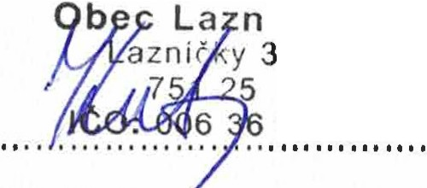

**íčky**

5

**321**

za objednat le Pavlina Kubíková, Starostka obce

................ */25 .*

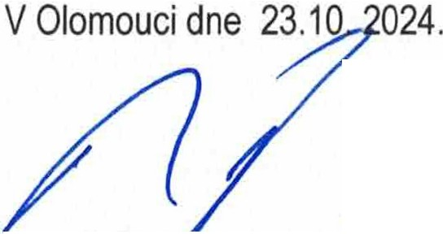za zhotovitele

Pavel Bohunský, DiS. a Vladimír Konečný, na základě pověřeni

**QWIJUWD**

®

stavebni s.r.o.

Pražskátř. 495/58, 370 04 české Budějovice

IČO: 480 35 599, DIČ: CZ48035599

Strana 3 (celkem 3)



HARMONOGRAM PRACÍ· ČASOVÝ A FINANČNÍ

Zakázka :111/43614, ltl/43617 Lazníčky-zapravení po kanalizaci

so

**kal.lvMn**

**32 33134135 36137138139 40 41 42 43 44 45 46 47 48 49 50 51 52 01 02 03 04 05 08 07 08 09 10 11 12 13 14 15 18 17 18 19 20 21 22 23 24 25126 27128 29 30 31 32 33 34 35**

ůorava nnrtloží Podkladní vrstw Povrchv komunikaci

**Dokonovaci a ostatní orace**

Pi'esuny hmot

oz

Drobné a ostatní orace

VRN

Pi'edálí části dlla Pi'edálí díla

**ANANČNi HARMONOGRAM** I **v tis.** I« **bez DPHI**

Finanční orostavěnosl /měsíc

Celkem finanční orostavěnost celkem /rok Celkem finanční prostavěnost celkem

I I

I

I I

I

I

I I

I

I I

**8**

**100**

I I

I I

I I

I I

**9**

**400**

I

I

I

I

**10**

**500**

1 000

**11**

**12**

**1**

**2**

**3**

**4**

**5**

**6**

**7**

•

-

-

-

**8**

**150**

**52**

202

1202

-

|  |  |  |  |  |  |  |  |  |  |  |  |  |  |  |
| --- | --- | --- | --- | --- | --- | --- | --- | --- | --- | --- | --- | --- | --- | --- |
| ČASOVÝ HARMONOGRAM |  |  | 2024 |  |  |  |  |  |  | 2025 |  | | | |
| kal. měsíc | 8 | 9 | 10 | 11 | 12 | 1 | 2 | 3 | **4** |  | **5** | **6** | **7** | **8** |

|  |  |  |  |  |  |  |  |  |  |  |  |  |  |  |  |  |  |  |  |  |  |  |  |  |  |  |  |  |  |  |  |  |  |  |  |  |  |  |  |  |  |  |  |
| --- | --- | --- | --- | --- | --- | --- | --- | --- | --- | --- | --- | --- | --- | --- | --- | --- | --- | --- | --- | --- | --- | --- | --- | --- | --- | --- | --- | --- | --- | --- | --- | --- | --- | --- | --- | --- | --- | --- | --- | --- | --- | --- | --- |
| Pi'edálí a oi'evzeti staveniště |  | I | I | I |  |  |  |  |  |  |  |  |  |  |  |  |  |  |  |  |  |  |  |  |  |  |  |  |  |  |  |  |  |  |  |  |  |  |  |  |  | I | I |
| Zahálení st. Praci |  |  | I | I |  |  |  |  |  |  |  |  |  |  |  |  |  |  |  |  |  |  |  |  |  |  |  |  |  |  |  |  |  |  |  |  |  |  |  |  |  | I | I |

stavební s.r.o.

Pražská tf. 495/58, 370 04 české Budějovice IČO: 480 35 599, DIC: CZ48035599

**111/43614, 111/43617 LunfCky • zapraveni po kanallzacl**

|  |  |  |  |
| --- | --- | --- | --- |
| oráce | | | částka |
| VCP/MNP | | stavba | Kč bez DPH |
| 1 | **MNP** | 101a • Komunikace pro pělí·MNP 1 (k tomu VCP 1 samostatně) | •78 355,43 |
| 1 | VCP | 101a • Komunikace oro Děší-VCP 1 !k tomu MNP 1 samostatně\ | 175 353,96 |
| 2 | **MNP** | 10tb-t • Komunikace pro pěšf-MNP 2 (k tomu VCP 2 samostatně) | -44 585,18 |
| 2 | VCP | 101b·1 • Komunikace pro pěší-VCP 2 (k tomu MNP 2 samostatně) | 58667,34 |
| 3 | **MNP** | 101b-2 • Parkovacl pás-MNP 3 | ·16915,12 |

**aouCet Ke (bez DPH): 94165,57**



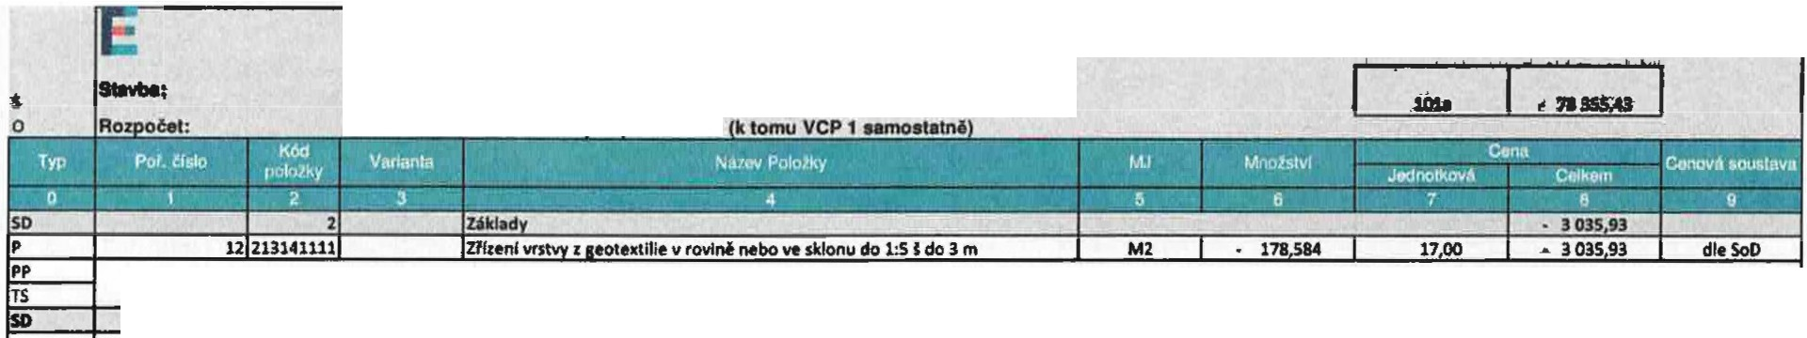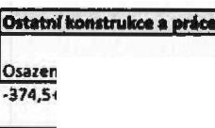

**-·--=---------• plaeillfellal**

**Saiipla ,ncf abjlldu**

101a Komunikace ro if.MNP 1

1.1

-

**•M**

ICladenf betonovf dlatby komunlkiCI pro plM do lo!e I kamentv1 vellkostl do

22 596811121

0,09 m2 I Pts 50 do 100 m2

Ml

13820

291,00

* 4021,62

dle 500

40 59214481

mflt vtO«o\lA, r4mem ro ullčnl v usť 500ll500 11tl!enl 40 tun

,7+4

KUS

3

2 503,00

* 7 **509,00**

dle SoD

**43** 55224660

· 0400 bez odvf.trMI

**KUS**

I

* 262400

dttSoD

**48** 58381007 1

koltu ltl n6 di.lebnl !ul■drobni 8/10

·37,45+34,24

Ml

3 10

**63600**

* 2041 6

dleSoD

SO 592174S00 obrubnlk btton 511nlčnl 100d5x30cm

KUS

li 000

190,00

* 209000

dle SoD

·6'1

13 69311068

eotextUie netkaná

ralní ochranŇ filtralnf dceNlnl PP

-

**m2**

**Ml**

20s.1n

**22,00**

..

* 4518,18

**dl•SOO**

42 899304111

KUS

1,000

**698,00**

·•

**69800**

dle SoD

44 99331200R

KUS

**1,000**

4070,00

* 4 070,00

dl1tSoD

Obeton<Jllánl potrl.lbl nebo zdiva stok bttonem sirostyrn tf. C 16/20 otevl-ený

46 899623151

.,.

**M3**

**6390**

3 714 00

„ 13 732 46

dle SoD

***-u***

47 916111123

h kostek s botnf o rou do lole *i* betonu ostfho

**M**

32 100

26200

* 8410,20

dle SoD

49 91613

---

|  |  |  |  |  |  |  |  |
| --- | --- | --- | --- | --- | --- | --- | --- |
| ~~51 592174600 obrubm~~k o  -218•180+13 | | · sHnlfrd Standard 10Clx15xl5cm | KUS | 25000 | 152,00 | 3 **80000** | dle SoD |
| 54 592174700 | obrubnfk beto | **KUS** | | **l)IOO** | **39500** | **39S00** | dle SoD |
| SS 592174710 obrubnlk beton ' sllnlfnl vnf šlobl' R 1,0 Standard 78.dSxlS cm KUS | | | | **S000** | 395,00 | * 197500 | dle SoD |

|  |  |  |  |  |
| --- | --- | --- | --- | --- |
| Osazeni Silnllnlho obrubnlllu ho rtofltfho s ni | ot,frou do lo.let |  | | |
| 1213 betonu **ostiho M** 31,240 **302,00** • 9434,48 dleSoO | | | | |
| ·297,64+253,4+-13  " |  |  |  |  |

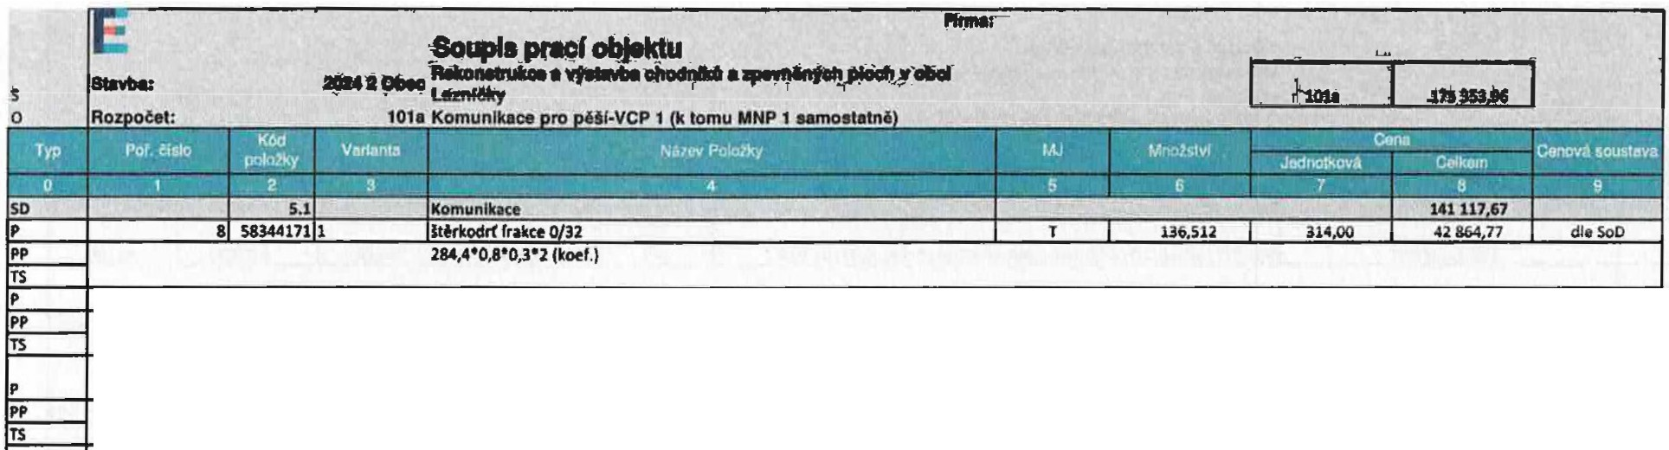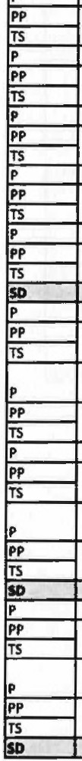

34 592238520 dno bttonové ro ullCnl usť s kalovou rohlubnf TBV•Q 2a •sx30x5 cm

7-6

KUS

1,000

31800

31800

dle SoD

35 592238540

skrul betonová pro ullfnl vpuiť s výtokovým otvorem PVC TBV•Q •S0/350/31, 451135,cScm

7-6

KUS

1000

37900

37900

dle SoD

38 592238640

..r,stenec beton

KUS

1000

17300

173,00

dleSoO

52 592174680

obrubnfkbeto

56-48,61

· Swtdard lOOdStlScm

KUS

"'°

134,00

990'6

dftSot>

53 592174690

-

' L • P Standard 10(),c1Sx15-2Scm

2S 871315221

ICanallzatnf

6,8-5,8

MontH tvarovek 1 tvrcWho PVC-sy,tem ICG nebo1 polyprop'flenu•svstém kG

26 87731S211 2000 tdnoosě ON 150

22-21

29 895941302

Osazeni ustl ulltnl ON 450 1 bet ono 'ch dllců dno s blllt m

7-6

39 89920411l

Osazeni mfi!l lltlno ch včetnf rimů a kolů na bahno hmotnosti nad 150 8-7

60 998223011

136SU

221,00

**nlD7**

30169,15

dle SoD

..

---

PNplatek k pfesunu hmot pro po1emnf komunikace s kf't1,em dl'1dfným H

61998ll3091

.ivttl•n· tesun do 1000 m

T

136 512

1200

1638,14

dle SoD

|  |  |  |  |  |  |  |
| --- | --- | --- | --- | --- | --- | --- |
| 19 564831011 | Podk!ad 1e ittrkodrtt o loch do JOO m2 tt 100 mm | Ml | 612 560 | 94,00 | 64160,64 | dle SoD |
|  | 284,4•0.1•1 ftl.300 mm) |  |  |  |  |  |

|  |  |  |  |  |  |  |  |
| --- | --- | --- | --- | --- | --- | --- | --- |
| 101 900VP01 | obrubnfkovi | us( ikoienj RADBUZA | KUS | 1000 | 1214000 | 1l 1•000 | vl,stnl |
| 102 900VP02 | obrubn(kovi | usť strulkovi NISA | KUS | 1,000 | 19 290,00 | 19290 | vlastni |

|  |  |  |  |  |
| --- | --- | --- | --- | --- |
| KUS | 2,000 | 401,00 | 80200  **un** | dle SoD |
| M | 000 | 39400 | 39400 | dle SoD |
|  |  |  |  |  |
| M | 1,000 | 174,00 | 174,00 | dle SoD |
| KUS | 1,000 | 1163,00 | 1163,00 | dle SoD |
| KUS | 1000 | 69800 | 69800 | dle SoD |

**pnlCf objektu** .

**s**

-

**--•.o-o=-- ..-.....-.- .......**

o Romoěet: 101■ Komunlkl01 nro ...&1"-VCP 1 *lit* tomu MNP 1 aamo■tatnil

·

- **A** .•. . ·11zf ·· *;\ :i* ::...."i ,

I:. --- l

I I I

50 ··-

:, ... ..-,.Qj_ I.o,'! .

'

**H**

5.1

....

"

W:omunlb<t

- ..,..

••·

. •·

-"'

,,.,

'' jr, ,-

U1U717

_.,,. ,.

**p**

,!!....

T5

**p**

,!!....

T5

p

!f_._

T5

**a** 513441711 19JS64831011

34 S922l8S20

štfrkodrf frakc• 0/32 I T I 136512 I 314,00 I ◄2164n

284,c•o,s•o,3•2 (koef.}

Podklad a ltfrkodrti !O plochy do 100 ml ti 100 mm **M2** 612 S60 94,00 **64 160,64**

284,4•0,8'3 (tl.300 mm)

dno beton oro ulit.ni vouse s kalovou orohlubnl TBV'-Q la 4Sx30xS cm I KUS I 1,000 I 318,00 I 31800

7-6

skrul betonovj pro ulllnl vpusť s výtoktwym otvorem PVC TBV-Q 450/3S0/31I,

-

dle SoD

dle SoD

dle SoD

**p** 35 592238540

TS

4S,c351t.Scm KUS I

7-6

1000 I

379,00 I

379,00

dia SoD

**p li 592238640**

TS

**p** 101 900VP01

lomenec bet.........,.; oro uUtnl vous( wrovnávacl TBV.Q 390/60/10,, 39x6xS c:mI KUS I LOOO I 173,00 I 173.00

**8-7**

obrubníkod vou zkose RADBUZA I· **KUS 1000** 1214000 ll 14000

dle SoD

vlastni

TS

**p** 1021 900VP02 lobrubnlkori wusf strulkovli NISA I KUS I **lMO** I 19 290,00 I 19 290,00 I vlmnl

p

TS

p

;PP:.-

**,m**

**p**

,!!....

TS

S21592174680 Iobrubník betonOW sllnlln/ njlazdOW Standard 100x1Sx1Scm I KUS I **7390** I 134,00 I **99026** I dle:SoD

56-48,61

Sl S92174690 obrubnlk betonoW Mlnltnl ofec:hoc:IO"Ý L + P Stand1rd 10Cbcl5x1S-2Scm I KUS 2000 40LOO I 802,00 I dle SoD 18·16

•

I- I I **ua.ao** I

"

25 8713152211 l rwllatnf DOtrubl z tvrdiho PVC novrstri tuhost tfkh, SNB ON 160 I I 1000 I 39400 I 39400 I dle SoD

6,8-5,8

p

,!!....

TS

26 877315211

MontA! tvarovek z tvrdiho PVC-systém KG nebo z polypropylenu-syst(l!:m KG J

22-21 "

2000 ,_._,.ON ISO I

1,000 I

**174.00** I

174,00

**dleSoO**

p

,!!....

TS

p

IO

p

29189S!Ml3021 10.s.azenf YDUStl ulll:nl ON 4SO 1: btt 'ch díkU dno s hllšcěm I KUS 1,000 I 1163,00 I 1163,00 dle SoD

7-6

39 899204111 losazenf mfllí HtlnoWch vtetnf ramo • kotU na bahno hmotnosti nad JSO k.I I KUS I 1000 I 698,00 I **69800** dle SoD 8-7

I **11 IOllallll-**• **!1**■**117.20**

601998223011 IPresun hmot oro oozemnl komunikace s krvtem d"fděnVm I T I 136,512 I 221,00 I 30169,15 I dle SoD

TS

p

,p.p -

1. Pflplatek k pfesunu hmot pro pozemnl komunikace s krytem dli!dtným za

61 998223091 zvitlený oresun do 1000 m

I

T I 136 512 I

1200 I

J 638,14 dltSoD

**SD** I • 1--- I ·-

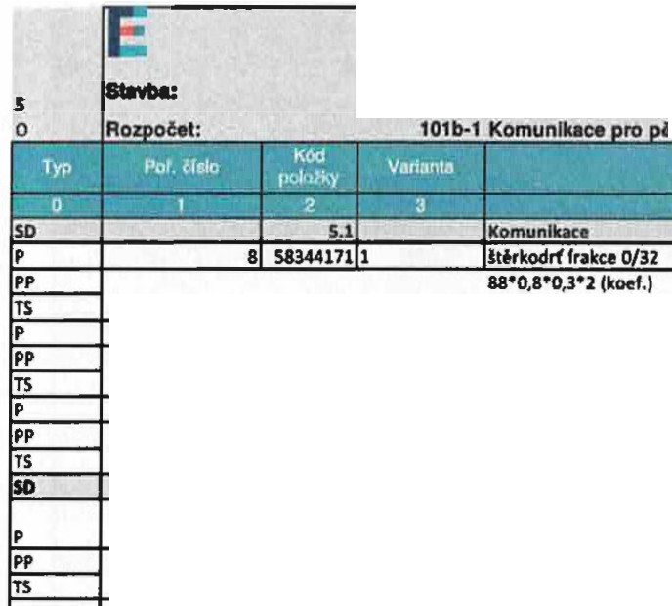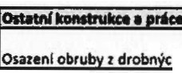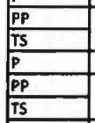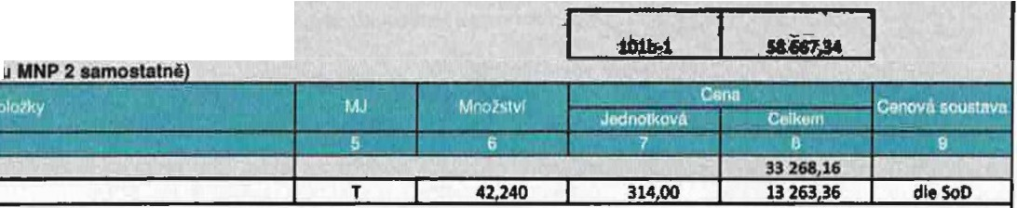

**---·-•1116** •'°!""'". ....

**SoupJspraclobjlldu.**

•...,.,,,.,_ .....

-

lf•VCP2 tom

98-97

42 916111123

h kost•k s bolnl o rou do Jofe z betonu ost M 59010 26 00 JS460 2 d!eSoO

202,,4-143.39

44 916131213

Onz:enl sllnllnlho obrubnlku betonav ho stojatfho s boěnl o rou dolo!e z

betonu rostého

117,4-117.08

51 998223011

52 998223091

Pffpl•tek k pFuunu hmot pro pounvtf komunlbu s krytem dWdinjm u

:rvftle • esun do 1000 m

12.00

S0688

d!eSoO

•

|  |  |  |  |  |
| --- | --- | --- | --- | --- |
| 17 564831011 Podklad u ltf:rkodn:f So !och do 100 ml ti 100 mm M2 | 211 00 | 94,00 | 198S2 | dle SoD |
| 88•0,s•3 (tl.300 mm) |  |  |  |  |
| 45 592174600 obrubnfk betone · Mlnltnl Sta!'ldard 100ds..2Scm KUS | 1000 | 15200 | 15200 | dle SoD |

|  |  |  |  |  |
| --- | --- | --- | --- | --- |
| M | 0,320 | 302,00 | 9664 | dle SoD |
|  | 42,240 | 221,00 | '33S04 | dle SoD |

**-,Olleo.S.o.u.p..la.p..n.io..ío.b..ja.Í.t_11.1...,.......**.**.,.**.**.,...,....,..**-**.**

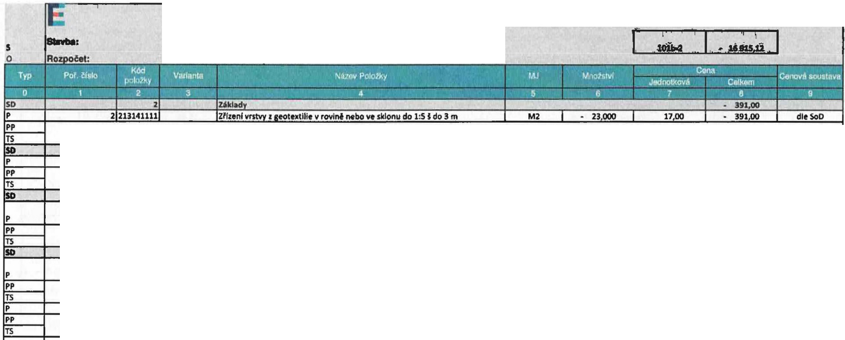

--,. .. .......,

101b-2 Part<ovacl **1-MNP** 3

-

* z

-

**6** 58.381007 kostka ltl an, dllfebnl !ul1drobná 8/10 M2 ... 4,600 636,00 • 292560 dle SoD

3 69311068 ar1čnl, ochranni, flltrafnl, drenálnf PP m2 M2 **26450** 2200 • **51190** dle SoD

* . **u**

5 916111U3 rO\I do lole1 betonu ostfho **M** 46,000 262,00 ll 052 00 dle ScO

7 998223011 tm dlá!dln'm •. 4140 22100 . 91494 dle SoD

---

Pfíplatelt k pfesunu hmot pro pozemnl komunikace I kryt dl&!<Uným u

8 998223091 zvttlen · esun do 1000 m 4,140 12.00 **4968** dleSoO

..

·8,74.....,6